2005级高等数学甲（下）期终试卷

一、填空题（每小题3分，共18分）
1.[3分]
设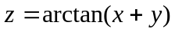，则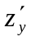=___________；

2. [3分]
交换二次积分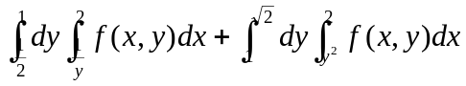的积分顺序为 ；

3. [3分]
已知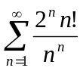收敛,则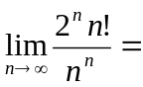 ;

4. [3分]
设L是从A(1,0)到B(-1,2)的直线段,则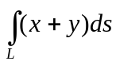=_____________;

5. [3分]
设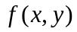为连续函数, 且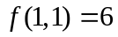, 则有
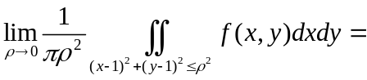__________；

6. [3分]
微分方程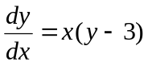的通解是_________________。

二、试解下列各题（本题共3小题，每小题6分，共18分）
1．[6分] 设 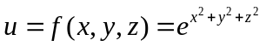, 而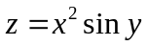.求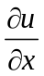和 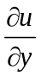；

2. [6分] 求函数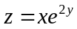在点P(1,0)处沿从点P(1,0)到点Q(2,-1)的方向的方向导数；

3. [6分] 计算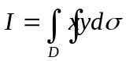其中是由抛物线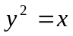及直线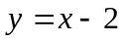所围成的闭区域。

三、试解下列各题（本题共3小题，每小题6分，共18分）
1．[6分] 求微分方程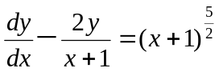的通解；

2．[6分] 将函数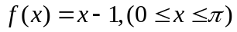展开成余弦级数；

3．[6分]计算曲面积分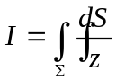, 其中是球面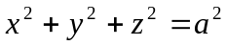被平面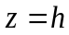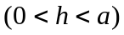截出的顶部。

四、[本题8分]
求函数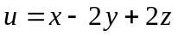在条件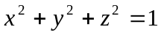下的极值。

五、[本题8分]
求曲面积分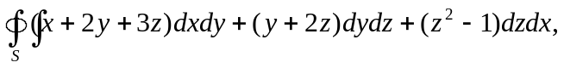其中为三坐标面与平面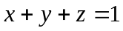所围成的四面体的外侧。

六、[本题8分]
求幂级数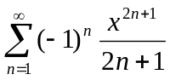的收敛区间，并求其和函数。

七、[本题8分]
求微分方程的通解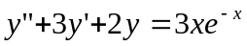的通解。

八、[本题9分]
计算曲线积分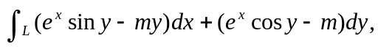其中L是由点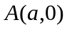沿
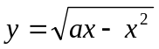到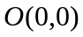的上半圆周。

九、[本题5分]
设是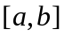上的正值连续函数,试证:


